DOKUMEN LAPORAN INOVASI • SHOWCASE INOVASI BRIDA KOTA SURABAYA
CIRCUIT SANDBOX: LABORATORIUM VIRTUAL RANGKAIAN LISTRIK,
PEMBANGKIT ENERGI ALAM & KALKULATOR BIAYA LISTRIK PLN
Solusi belajar listrik IPA yang seru, aman tanpa takut tersetrum, bisa mencoba Panel Surya & Turbin Angin di alam terbuka, sekaligus menghitung perkiraan tagihan listrik PLN dalam Rupiah.

Nama Inovasi | Circuit Sandbox — Laboratorium Fisika Virtual & Simulasi Energi Terbarukan
Kategori Showcase | Inovasi Pendidikan, Sains Terapan & Transisi Energi Hijau (Tingkat SMP)
Ketua Tim / Kreator | KENZIE RAKA ROMERO (NISN: 0128794397)
Asal Sekolah | SMP Negeri 12 Surabaya
Guru Pembimbing | Ibu Uki
Email / Nomor Kontak | rakaengineer@gmail.com / 082330395585
Tim Pengembang &  Kontributor | 1. Kenzie Raka Romero — Ketua Tim, Perancang Ide Utama, Pembuat Aset Visual & Pengembang  2. Achmad Sandy Pratama — Pencari Bug (Bug Finder) & Penguji Aplikasi (Tester)  3. Khaizuran Hamizan Setyawan — Pendamping Desain & Kontributor Dokumentasi Riset  4. Muhammad Andhika Parahita — Penguji Rangkaian & Simulasi (Tester)  5. Muhammad Syafik Al Rosyid — Penguji Skenario & Kenyamanan Pengguna (Tester)
Tautan Aplikasi Web | https://circuit-gamma-one.vercel.app (Langsung dibuka di HP/Laptop tanpa instal aplikasi)

BAGIAN 1 | LATAR BELAKANG & MASALAH UTAMA
Mengapa inovasi Circuit Sandbox ini dibuat oleh siswa SMPN 12 Surabaya?

Pelajaran IPA Fisika mengenai Listrik Dinamis, Rangkaian Seri-Paralel, serta Energi Terbarukan merupakan materi yang sangat penting bagi siswa SMP. Sayangnya, kegiatan praktikum listrik di sekolah maupun di rumah masih menghadapi empat kendala nyata:
- 1. Alat Praktikum Mudah Rusak & Berisiko Korsleting: Saat siswa belajar menyambung kabel pertama kali, kesalahan posisi kabel sering membuat baterai cepat panas, bohlam putus terbakar, atau menimbulkan percikan hubung singkat (korsleting).
- 2. Keterbatasan Jumlah dan Jenis Alat di Sekolah: Satu kotak alat praktikum biasanya harus dipakai bergantian oleh banyak siswa. Selain itu, sekolah jarang memiliki berbagai jenis lampu lengkap (Lampu Pijar, LED, Neon, Halogen, hingga RGB) serta alat ukur digital untuk setiap anak.
- 3. Sulit Mencoba Pembangkit Listrik Tenaga Surya & Angin Secara Langsung: Siswa mempelajari teori Panel Surya (PLTS), Turbin Angin (PLTB), dan menara jaringan listrik (SUTET) di buku, tetapi tidak bisa mempraktikkan langsung bagaimana energi dari alam disalurkan untuk menyalakan lampu di dalam ruangan.
- 4. Siswa Belum Memahami Hubungan Rangkaian Listrik dengan Tagihan Listrik PLN di Rumah: Banyak siswa bisa menghitung rumus daya listrik di kertas ujian, tetapi belum terbayang berapa Rupiah biaya tagihan listrik PLN jika rangkaian lampu tersebut dinyalakan berjam-jam setiap hari di rumah.
BAGIAN 2 | SOLUSI YANG DITAWARKAN & CARA KERJA
Penjelasan sederhana tentang bagaimana Circuit Sandbox menjawab masalah di atas

Solusi yang Ditawarkan: Kami merancang dan membangun Circuit Sandbox, yaitu aplikasi laboratorium fisika virtual berbasis web yang bisa dibuka secara gratis melalui HP Android/iOS, tablet, maupun komputer sekolah tanpa perlu menginstal aplikasi tambahan. Aplikasi ini menggabungkan dua dunia sekaligus: (1) Meja Laboratorium Dalam Ruangan dan (2) Zona Alam Terbuka, dilengkapi fitur baru Kalkulator Tagihan Listrik PLN (Rupiah).
- A. Meja Laboratorium Virtual (Mode Dalam Ruangan): Siswa bebas merangkai Baterai AA 1,5V, Baterai 9V, Wadah Baterai, Saklar, Resistor, Voltmeter, Amperemeter, serta 7 jenis lampu berbeda. Jika lampu cocok dengan rumahnya (lampu ulir ke fiting E27, atau lampu tusuk ke soket pin), lampu akan menyala dengan terang yang sesuai dengan besarnya arus listrik.
- B. Zona Alam Terbuka (Simulasi Pembangkit Energi Bersih): Dengan menekan tombol 'Keluar ke Alam', layar bertransisi melewati animasi awan menuju lanskap alam terbuka yang memiliki tanah berumput, bukit, dan sungai. Di sini siswa dapat memasang Panel Surya dan Turbin Angin (0–12V). Komponen di alam memiliki efek gravitasi (jatuh menapak tanah) dan akan meledak korsleting bila dijatuhkan ke air sungai!
- C. Transmisi Jaringan Nyata (Menara Transmisi SUTET di Alam -> Panel Distribusi & MCB di Lab): Sesuai standar kelistrikan nyata (PUIL/PLN), listrik dari Panel Surya dan Turbin Angin (dilengkapi Penyearah AC-ke-DC dan Dioda Penahan Arus Balik) disalurkan lewat Menara Transmisi di alam menuju Panel Distribusi Lab di dalam ruangan yang dilengkapi layar kWh meter, Trafo Penurun Tegangan (Step-Down DC 3V/6V/9V/12V), serta tuas MCB yang otomatis memutus aliran (trip) saat terjadi korsleting!
- D. Kalkulator Tagihan Listrik PLN (Rupiah) & Penghematan Energi Hijau: Setiap kali siswa selesai membuat rangkaian, aplikasi otomatis menghitung daya listrik (Watt), pemakaian energi (Wh dan kWh), serta perkiraan biaya tagihan listrik PLN dalam Rupiah (per hari, per bulan, dan per tahun) sesuai golongan tarif resmi PLN (900 VA Subsidi Rp 605/kWh, 900 VA RTM Rp 1.352/kWh, 1.300–2.200 VA Rp 1.444,70/kWh, hingga 3.500+ VA Rp 1.699,53/kWh). Jika rangkaian disuplai oleh Panel Surya atau Turbin Angin, aplikasi menampilkan berapa Rupiah tagihan PLN yang berhasil dihemat hingga menjadi Rp 0 (Gratis dari Alam)!
Langkah Penggunaan Aplikasi (Sangat Mudah dalam 5 Langkah):
- Langkah 1 — Buka & Ikuti Panduan Tur: Buka tautan web Circuit Sandbox. Klik 'Mulai Tutorial' untuk mengikuti penunjuk interaktif (tersedia panduan khusus untuk mode Lab maupun mode Alam Terbuka).
- Langkah 2 — Rangkai Alat di Meja Lab: Pilih komponen dari Kotak Komponen (atau pilih Contoh Rangkaian Seri/Paralel), lalu tarik garis kabel antar titik kutub positif (+) dan negatif (-).
- Langkah 3 — Bangun Pembangkit di Alam Terbuka: Klik tombol 'Keluar ke Alam', pasang Panel Surya & Turbin Angin di atas bukit rumput, lalu sambungkan kabelnya ke isolator atas Menara Transmisi.
- Langkah 4 — Cek Rumus & Tagihan Listrik PLN (Rp): Buka panel 'Info & Rumus' untuk melihat arus listrik, memilih golongan daya rumah PLN, mengatur jam nyala per hari, dan melihat biaya Rupiah per bulan.
- Langkah 5 — Simpan Karya Rangkaian: Klik tombol 'Simpan Rangkaian' di bagian atas agar karya rangkaian tersimpan di memori browser dan bisa ditunjukkan kepada guru kapan saja.
Visual Inovasi (Tangkapan Layar Asli Aplikasi Circuit Sandbox):
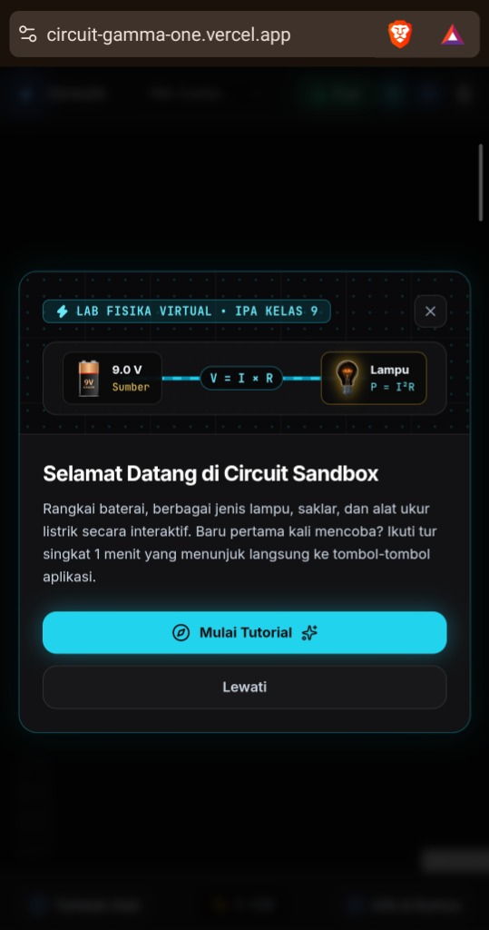  Gambar 1: Tampilan Awal & Panduan Tutorial Interaktif yang ramah bagi siswa baru. | 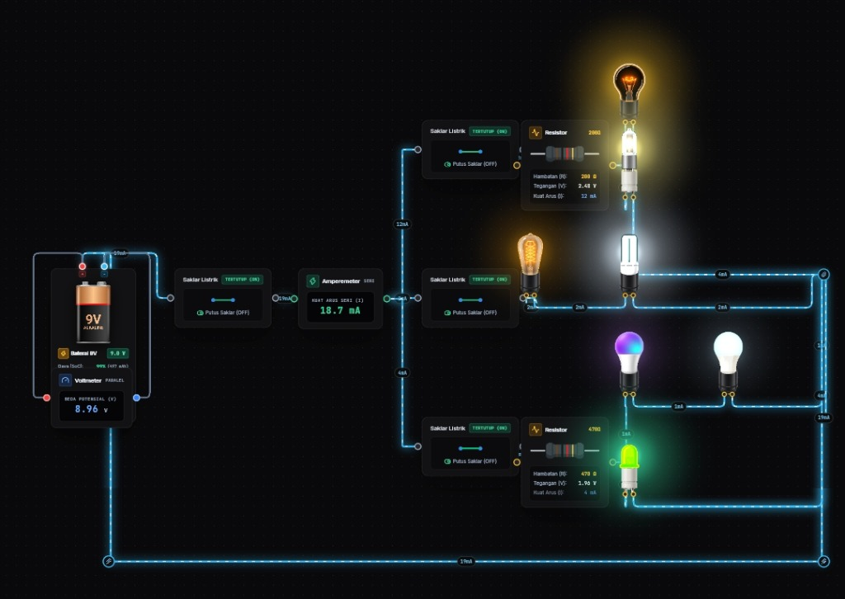  Gambar 2: Simulasi Rangkaian Seri-Paralel 7 Jenis Lampu, Saklar, dan Alat Ukur di Meja Lab.
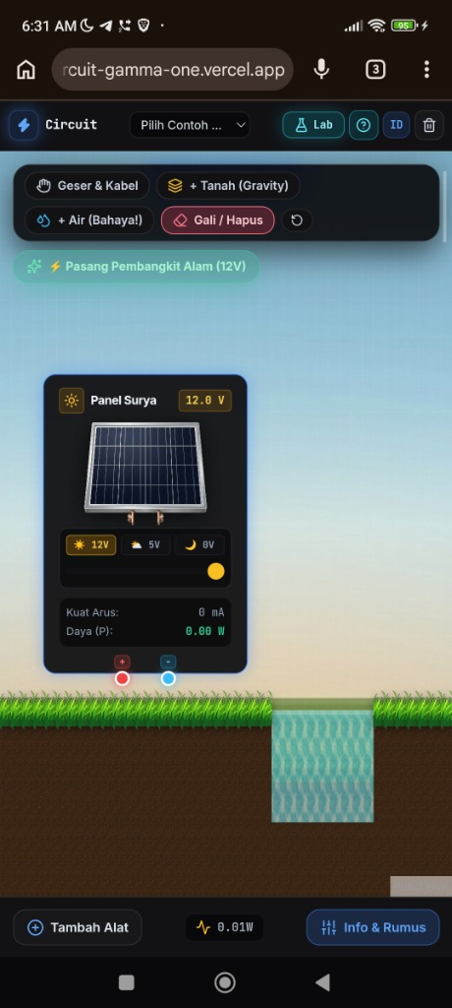  Gambar 3: Zona Alam Terbuka — Pembangkit Panel Surya 12V di atas tanah berumput & air sungai. | 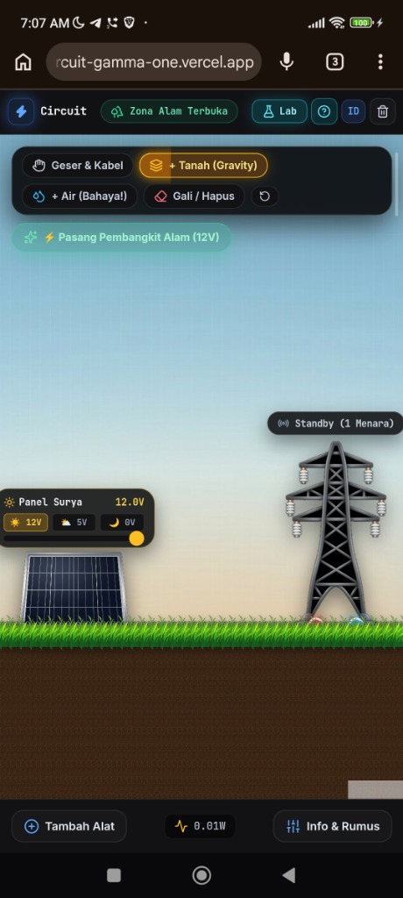  Gambar 4: Menara Transmisi (SUTET) yang mengirimkan listrik bersih dari Alam ke Laboratorium.

BAGIAN 3 | KEUNGGULAN & KEBARUAN INOVASI
Apa yang membuat Circuit Sandbox berbeda dan lebih unggul dibandingkan simulator lain?

Aspek Perbandingan | Praktikum Fisik / Simulator Lama | Keunggulan Circuit Sandbox (Inovasi Kami)
1. Simulasi Dua Dunia (Lab & Alam Terbuka) | Hanya menampilkan papan rangkaian di satu layar datar tanpa lingkungan alam. | Memiliki 2 dunia interaktif: Meja Lab di dalam ruangan dan Zona Alam Terbuka (bukit, rumput tumbuh, sungai) yang dihubungkan oleh Menara Transmisi.
2. Kalkulator Biaya Listrik PLN (Rupiah) | Hanya menampilkan angka tegangan (V) dan arus (A) tanpa kaitan biaya nyata. | Menghitung konsumsi energi (Wh/kWh) dan estimasi tagihan listrik PLN dalam Rupiah (Rp/hari, Rp/bulan, Rp/tahun) beserta penghematan energi surya/angin.
3. Akurasi Teknik Listrik Nyata (Standar PUIL) | Semua lampu dianggap sama; tidak ada proteksi MCB atau polaritas kutub LED. | Memiliki Panel Distribusi & MCB Lab (auto-trip saat korsleting), Dioda Anti-Arus Balik pada Panel Surya/Turbin, serta aturan kutub Anoda (+)/Katoda (-) pada lampu LED.
4. Fisika Lingkungan & Keamanan Korsleting | Komponen bebas ditaruh di mana saja tanpa reaksi bahaya lingkungan. | Komponen di alam turun mengikuti gravitasi. Jika dijatuhkan ke air sungai atau dari langit terlalu tinggi, muncul animasi ledakan korsleting yang aman.
5. Kemudahan Akses di HP & Panduan Mandiri | Banyak yang berat, berbahasa asing, atau harus menginstal aplikasi di komputer. | 100% berbahasa Indonesia & Inggris, ringan di layar sentuh HP maupun laptop, dilengkapi Tutorial Interaktif untuk mode Lab dan mode Alam.

BAGIAN 4 | DAMPAK, MANFAAT & PENERAPAN INOVASI
Siapa yang terbantu dan apa hasil nyata dari penggunaan Circuit Sandbox?

- 1. Bagi Siswa SMP/MTs (Khususnya SMPN 12 Surabaya & Sekolah di Kota Surabaya): Siswa menjadi jauh lebih antusias belajar IPA karena bisa bereksperimen sendiri dari HP masing-masing kapan saja. Siswa tidak lagi takut salah menyambung kabel, memahami perbedaan rangkaian seri dan paralel secara visual, serta tumbuh kesadaran hemat energi karena melihat langsung simulasi biaya tagihan listrik PLN dalam Rupiah.
- 2. Bagi Guru IPA & Sekolah: Menghemat biaya pembelian komponen habis pakai (baterai dan bohlam yang sering putus) hingga Rp 0. Guru dapat menggunakan fitur 'Contoh Rangkaian' di proyektor kelas untuk mendemonstrasikan peristiwa korsleting, pembagi tegangan, hingga cara kerja pembangkit listrik tenaga surya dan angin hanya dalam hitungan detik.
- 3. Mendukung Program Sekolah Adiwiyata & Kota Surabaya Ramah Lingkungan: Melalui simulasi Zona Alam Terbuka dan perhitungan penghematan emisi karbon (CO2), inovasi ini menanamkan pemahaman sejak dini kepada pelajar Surabaya tentang pentingnya beralih ke energi bersih terbarukan.
- 4. Status Penerapan & Pengujian Saat Ini (Sudah Siap Pakai 100%): Aplikasi Circuit Sandbox bukan lagi sekadar konsep, melainkan sudah selesai dibangun secara utuh, telah diuji coba bersama tim penguji siswa SMPN 12 Surabaya pada perangkat HP Android dan komputer, serta sudah tayang secara publik di internet (https://circuit-gamma-one.vercel.app) sehingga siap digunakan oleh seluruh sekolah di Surabaya.
BAGIAN 5 | REFERENSI DATA ILMIAH (SNI/IEC/DATASHEET) & PENUTUP
Bukti kevalidan data 7 jenis lampu & seluruh komponen serta komitmen kejujuran akademik

Seluruh angka tegangan (V), hambatan (Ω), daya maksimum (W), hambatan dalam baterai, serta tarif listrik pada Circuit Sandbox dihitung menggunakan rumus fisika (R = V² / P, Hukum Ohm & Kirchhoff) berdasarkan standar resmi:
Nama Lampu / Komponen | Spesifikasi & Rumus Fisika di Simulator | Sumber Data Ilmiah (Standar SNI / IEC / Datasheet)
1. Lampu Pijar (E27) | R = 800 Ω, Maks 40 W (1,5V–24V DC; R = 220²/60 ≈ 806 Ω) | SNI IEC 60064:2014 & Philips Standard A55 40W–60W E27 Datasheet
2. Lampu Edison (ST64 E27) | R = 1200 Ω, Maks 30 W (Nyala amber mulai 1,5V–5V; R = 220²/40 = 1210 Ω) | SNI IEC 60064:2014, US Patent 223,898 & Philips Vintage ST64 2200K
3. Lampu Halogen (G4/G9 Pin) | R = 1500 Ω, Maks 50 W, Kaki 2-Pin (1,5V–24V DC; R = 220²/32,2 ≈ 1500 Ω) | IEC 60357:2002 (Tungsten Halogen) & Osram Halopin G4/G9 Datasheet
4. Lampu Neon CFL (E27) | R_eq = 3000 Ω, Maks 15 W, Aman < 18V DC (R_eq = 220²/16,1 ≈ 3000 Ω) | SNI IEC 60968:2015 & Philips Tornado CFL 15W E27 6500K Datasheet
5. Lampu LED Putih (E27) | R_eq = 4500 Ω, Maks 9 W, Aman < 12V DC, Searah (Anoda + / Katoda -) | SNI IEC 62560:2015 & Philips MyCare LEDBulb 9W E27 Datasheet
6. Smart RGB LED (E27) | R_eq = 6000 Ω, Maks 7 W, Aman < 9V DC, Searah (Tri-Chip RGB + PWM) | SNI IEC 62560:2015, CIE 1931 RGB & Philips WiZ Smart RGB 7W–8W
7. LED Indikator 5mm Hijau | R_eq = 5000 Ω (Modul Trainer), Maks 3 W, Aman < 8V DC (V_f ≈ 2,1V) | IEC 60747-5-5 & Vishay TLHG5400 / Kingbright 5mm GaP LED Datasheet
8. Baterai AA, 9V & Wadah 2×AA | AA: 1,5V (R_in 0,2Ω); Wadah 2×AA Seri: 3,0V; 9V: 9,0V (R_in 2,0Ω, 6 sel) | SNI 04-2051.2 / IEC 60086-2 (LR6 & 6LR61) & Energizer E91/522 Datasheet
9. Panel Surya & Turbin Angin | Output 0–12V DC (Terik 12V, Mendung 5V) + Penyearah AC-DC & Blocking Diode | SNI IEC 61215:2016 (PV STC), SNI IEC 62109-1 & IEC 61400-2 (Turbin Angin)
10. Menara & Panel MCB Lab | Transmisi Antar-Ruang + Proteksi MCB Auto-Trip Korsleting & Step-Down DC | SNI 0225:2011 (PUIL 2011), SNI IEC 60898-1 (MCB) & IEC 61140 (SELV)
11. Fiting E27, Soket Pin, Resistor, Saklar | Fiting Ulir E27, Keramik Bi-Pin G4/G9, Resistor 1–1000Ω, Saklar R_on=1mΩ | SNI IEC 60238 (E27), SNI IEC 60400 (G4/G9), IEC 60062 & SNI IEC 60669-1
12. Voltmeter, Amperemeter & Tarif PLN | Voltmeter R_in=10MΩ (Paralel), Ammeter R_shunt=1mΩ (Seri), Tarif R-1/TR | IEC 61010-1 (Fluke DMM 10MΩ), IEEE CAS MNA (1975) & Kepmen ESDM / PLN

Circuit Sandbox membuktikan bahwa siswa tingkat SMP di Kota Surabaya mampu menghadirkan inovasi teknologi pendidikan yang kreatif, menyenangkan, dan berdampak langsung bagi teman-teman sebaya. Ke depannya, kami berencana menambahkan fitur Kuis Tantangan Otomatis untuk Guru serta lebih banyak komponen elektronik rumah tangga.
Pernyataan Orisinalitas: Karya inovasi Circuit Sandbox ini dirancang dan dikembangkan secara orisinal oleh Kenzie Raka Romero bersama Tim Inovasi Siswa SMP Negeri 12 Surabaya di bawah bimbingan Ibu Uki, tanpa plagiarisme terhadap karya pihak mana pun.
Mengetahui,  Guru Pembimbing SMPN 12 Surabaya  ( Ibu Uki ) | Surabaya, 2026  Ketua Tim Inovator  ( KENZIE RAKA ROMERO )  NISN: 0128794397 • SMPN 12 Surabaya

